李明玥

背景策划

Galgame小组

目录

**游戏设计概述（1.1--1.3）** 3

1.1游戏名称 3

1.2游戏背景 3

1.3设计理念 4

**游戏界面设计（2.1--2.9）** 4

2.1启动画面 4

2.2启动视频 4

2.3菜单选项 5

2.4菜单背景 5

2.5游戏阵营图谱 8

2.6游戏阵营图谱细节设计 17

2.7游戏画面 19

2.8游戏细节设计画面 22

2.9结束画面 22

**游戏概述**

1.1游戏名称

？？？

1.2游戏背景

第二次红色战争开始

“同志们，今天我们要创造历史。我们将一起摧毁美国，摧毁他们的城市、他们的家庭、他们的梦想……和更多的东西。”——亚历山大•罗曼洛夫（Alexander Romanov）

冷战经结束了。美国正沉浸在琥珀色的麦浪之中。红色威胁曾是全部但现已无效，稀释於世界社会主义联盟(World Socialist Alliance)，一个无害的人道主义组织与美国友善的傀儡首相Romanov握手言和并发表言论。和平繁荣开始盛行。接着，报告到达了。    
  
　　报告指出美国西南方的公民饱受头昏痛心之苦，其它人呈现死尸般的状态，并敌视其家人及国家。情报立刻指向位于墨西哥的苏俄侵袭，当地，在美国的同意之下，Romanov的WSA军队正在平定叛乱。但是当苏俄军队以联军从未见过的速度横扫德州、加州及纽约，这个精心策划的花招很快地被发现了。沿途放置谜样的信号，苏俄军队在灵媒将军的指导下，运用他们的精神力而非军火来推动对美国的侵略。城市里，美国人开始拿起武器对抗邻居。乡下，爱国的农民含泪看他们自己的牛支身上绑著炸药，走向军事设施并引爆。Dugan总统决定以核弹反攻。红色电话响了。按钮被按下。却毫无动静。    
  
　　此刻，情报机关确认了最糟的情况：Romanov在背后操控一切，他利用最神秘且最恐怖的新科技：精神增强的军队，他们的头脑就像他们的AK-7s一样致命。Romanov首相的计划很快地被揭晓。这几年来首相利用WSA做为掩护来发展一个共产党同盟国的全球性网路，并希望以苏联国旗取代星条旗。Romanov在多年秘密发展精神科技後终於找到可行的方法。同时，Romanov的动机却是比共产党同盟来得更为私人化。冷战后苏联的解体仍是他心中的痛，也是自童年时就困扰着他的回忆，Romanov发誓要让美国为它对苏俄的所犯罪行付出代价。他找到了最完美的方法：不是靠摧毁自由世界的最後堡垒，而是利用心灵控制科技让他的联军敌人们瘫痪，让美国的公共建设、防御及资源随意任人索取。Romanov计划让美国成为西方的第一个共产主义国家。    
  
　　美国的核武兵工厂暂时失去效用，他们只好召集传统的军队，以及一些非传统的军队。美国和盟军重组并利用他们自己的科技来阻止Romanov的疯狂计划。最终的胜利会是星条旗还是苏联国旗？最后战役－在美国国土上，在美国城市里－将决定自由世界的命运。

1.3设计理念

**游戏界面设计**

2.1启动画面

基础启动画面（待加logo，光影，声效）

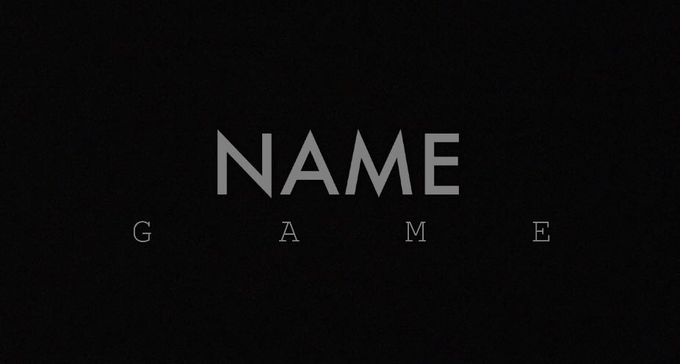

2.2启动视频



2.3菜单选项

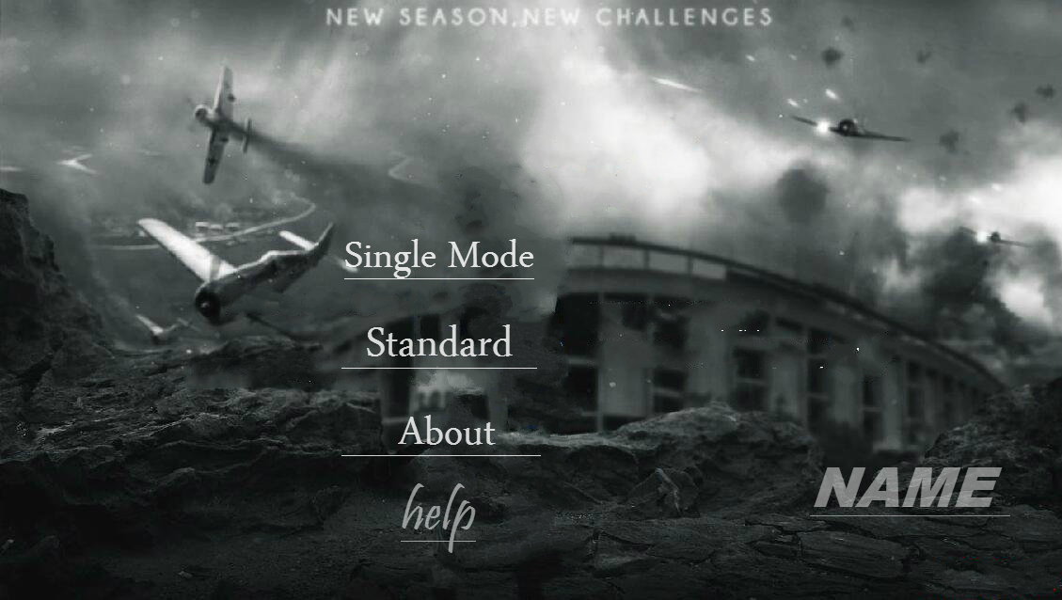

2.4菜单背景

游戏不同模式背景图（初步）设计：

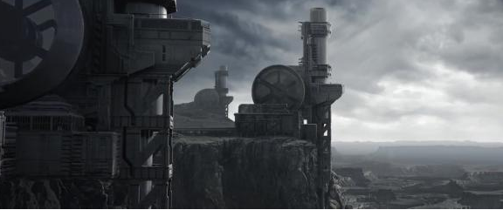

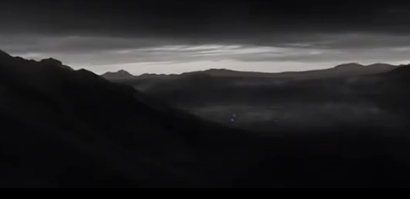

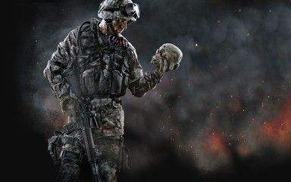

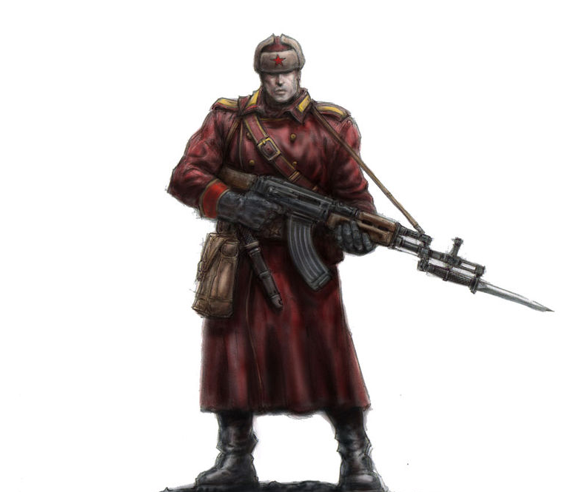

（苏联）

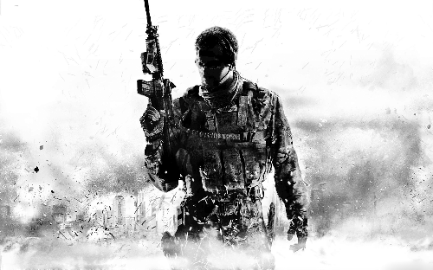

（美军）

2.5游戏阵营图谱

两大阵营单位图谱（待修改，含数值）

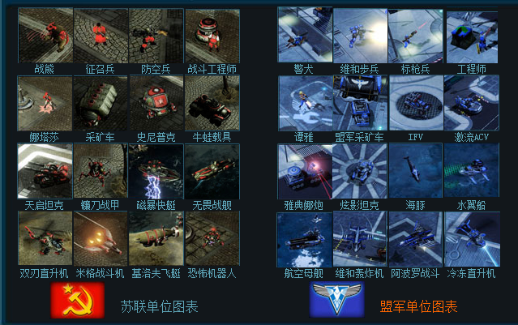

图1

图2

（苏联单位 图1 图2）

说明：  
**瞬发技能**表示按下后直接发挥效能的技能。  
**切换技能**表示该技能的作用是切换不同的默认武器。  
**目标技能**表示使用该技能需要选择技能作用的区域和目标。  
小括号内表示的是该设施所需要的科技前提。  
  
苏联单位  
  
**步兵：**  
**战熊**War Bear—$225—两栖—用可怕的大爪子撕人的大熊。比狗强壮些，但还是会被狗秒杀。  
[大声咆哮]Amplified Roar—瞬发技能—震慑（不能移动不能开火）熊周围的步兵。有更大的机会对付大群步兵。如果你遇到了另一个熊或狗，谁先叫谁就赢。  
  
**动员兵**Conscript—$100—拿着机关枪的苏联基本步兵。对步兵还行。  
[莫托洛夫鸡尾酒] Molotov Cocktails—切换技能—能对固定目标造成不小伤害的变种手榴弹。  
  
**防空步兵**Flak Trooper—$300—可以打飞机的初级步兵。  
[磁性地雷]Mega Mines—切换技能—步兵给自己的火炮装填配备延时引信的地雷，然后向地面目标射击。这些地雷粘到车辆和建筑上，过了几秒就会爆炸。他们不能去粘步兵，但爆炸能够伤到所有东西。  
  
**工程师**Engineer—$500—两栖—能够把己方建筑修理到满血，占领敌人建筑或中立建筑。在水里使用橡皮艇。  
[战斗碉堡]Battle Bunker—$500—目标技能—工程师可以在你选定的位置造个碉堡，可以进驻5个步兵，能够向外射击。  
  
**特斯拉装甲兵**Tesla Troopr—$750（高级反应堆）—定位和RA2的一样。这种重型步兵非常适合打击车辆。他们不能被碾压，可以为特斯拉线圈充电，还可以解冻被冷冻的单位和建筑。  
[电磁干扰仪]Electro Magnetic Disruptors—切换技能—替换普通武器，可以短时间瘫痪敌人车辆，但没有杀伤力。  
  
**娜塔莎**Natasha—$2000—两栖（作战实验室）—能够远程狙击敌人步兵的苏联英雄。对于建筑和车辆，她直接呼叫空袭。几秒之后（大概数10下）一架轰炸机会给目标区域带来很大的伤害。当前她死的太快了，飞机来的也慢。不过就算娜塔莎走开或死了，飞机也还是会来的。  
[狙杀驾驶员]Kill Pilot—目标技能—目标车辆被打成中立，能够被步兵占领。和将军里贾曼?卡尔的技能一样。{SR：估计枪都是一样的。}  
  
**车辆：**  
**矿车**Ore Collector—$1400—两栖—运矿赚钱的。没武器，没装甲。  
[乔巴姆装甲]Chobham Armor—切换技能—增加装甲降低速度{SR：英国老是共谍！？}  
  
**旅伴**Sputnik—$1400—两栖—苏联的基地扩展车。  
[展开]Unpack—目标技能—指定地点展。  
  
**恐怖机器人**Terror Drone—$600—两栖—经典单位，可以下水了。这种轻型机器人可以把自己依附到敌人车辆上，慢慢的把他们撕碎，然后寻找下一个目标。如果你中招了，你必须找些什么东西来修车，否则就死定了。现在船只也可以中标了。  
[电子停滞光线]Electro-Stasis Ray—切换技能—发射光束让目标失去动力。它可以持续开火，你可以用这个技能锁住撤退的车辆，赶来的修理车，或是帮助铁锤坦克去抢武器。  
  
**镰刀**Sickle—$900—装了3挺反步兵机炮的步行车辆。收割步兵，对建筑也不错。  
[跳蚤跳]Flea Jump—目标技能—跳上/跳下悬崖，越过挡路的建筑，或是干脆踩人头顶上。  
  
**牛蛙**Bullfrog—$900—两栖—苏联的新式运兵车。水陆两用，拥有一个奇特的放出步兵的方式。它的双联机炮是对空专用的。  
[人间大炮]Man Cannon—向目标区域发射所有乘客，乘客们用降落伞着地。射程大约半个屏幕。{SR：不知道分辨率……}  
  
**铁锤坦克**Hammer Tank—$1000（高级反应堆）—苏联主战坦克。对车对房子强，对步兵不怎么样。是三家主战坦克中最猛的。  
[吸血光束]Leech Beam—切换技能—慢慢的绞杀车辆，同时获得被摧毁车辆的武器。有无限的可能性。  
  
**V4火箭发射车**V4 Rocket Launcher—$1200（作战实验室）—V系列火箭发射车家族的最新成员。现在导弹不会被击落了。这种远程导弹可以对建筑和固定目标造成极大伤害。这东西很脆弱，保护好它。  
[集束弹头]Multi-Warheads—切换技能—火箭正常发射，但在空中爆成很多碎片，覆盖一个区域。适合打步兵。  
  
**天启坦克**Apocalypse Tank—$2000（作战实验室）—最禽兽的坦克！它的双联主炮可以摧毁一切。对步兵不行，但也没什么东西可以顶住它。它还可以碾压车辆。{SR：一切完美，除了还“很有潜力”的造型。。。}  
[电磁拖叉]Magnetic Harpoon—切换技能—不使用主炮，改用牵引光束把目标拖到车头研磨机里，瞬间秒杀。  
  
**基地车**MCV—$5000—两栖（高级反应堆）—MCV展开成总部。无武装。  
[展开]Unpack—目标技能—MCV能在指定地点展开  
  
**舰船：**  
**电鳐**Stingray—$1600—两栖—新型两栖特斯拉快艇/机甲。能够有效的对付地面上的一切，但不如打海上目标这么有效。杀步兵效果特别好。  
[电涌]Tesla Surge—瞬发技能—向周围水中释放大量高压电（不能在地上用），能够严重杀伤周边单位。  
  
**鲨鱼潜艇**Akula Sub—$1800（作战实验室）—能够摧毁任何水面舰艇的新式潜艇。它必须上浮发射鱼雷，但在潜航状态时它是不可见的。它的制导鱼雷可以严重杀伤海上目标。  
[超级鱼雷]Ultratorpedoes—瞬发技能—向潜艇正面方向齐射两枚鱼雷。它们是无制导，无限射程的，直到打中什么东西。它们能够造成巨大的伤害，你可以用它们的射程来打击水中的防御建筑。  
  
**无畏舰**Dreadnaught—$2000（作战实验室）—装载3部导弹发射架。导弹不会被击落，但威力没RA2的这么大。能够攻击水面和地面目标，但导弹不能跟踪目标。适合打击基地这种固定目标。  
[牺牲性射击]Sacrifice Launchers—切换技能—导弹发射更快，但无畏本身会慢慢去血。  
  
**飞行器：**  
**米格战机**Mig Fighter—$1000—防空VTOL战机。使用导弹攻击目标。  
[返回基地]Return to Base—瞬发技能—飞机返回对应机场。  
  
**双刃直升机**Twinblade Helicopter—$1200—装备有机枪和火箭的运输直升机。只能打击地面目标，不需要返回机场装弹。可以运载5名步兵或轻型车辆。  
[下机]Evacuate—瞬间技能—所有乘客立即下到当前位置。  
  
**基洛夫飞艇**Kirov Airship—$2500（作战实验室）—对地面进行毁灭式的狂轰滥炸。移动缓慢但装甲厚重。适合对付固定目标，只要有一个进去敌人基地，这个基地就废了。  
[自燃推进]Gastroburner—切换技能—移动更快，但会缓慢受伤。  
  
**建筑（除了围墙都可以下水）：**  
围墙Wall—$100—100是每一片围墙的价格。  
  
**哨戒机枪**Sentry Gun—$800—25电力—反步兵防御工事。射程近但威力大。  
  
**防空炮**Flak Cannon—$1000—25电力—专用防空炮台。火力不是很精确，但适合打大群苍蝇。  
  
**特斯拉线圈**Tesla Coil—$1200—75电力（高级反应堆）—车辆小心了，这个防御聚集了一大堆电能，然后向着地面目标释放，造成极大的伤害。它的射程比大多数车辆都远，但不能对空。你可以通过特斯拉装甲兵的充电来获得更大威力。  
  
**铁幕**Iron Curtain—$3000—75电力（高级反应堆）—能够让范围内单位无敌一小段时间。  
  
**真空挤压机**Vacuum Imploder—$5000—75电力（作战实验室）—苏联的超级武器。它能把范围内所有单位拉到中心然后炸飞。能够消灭一切单位。看起来很帅，但对建筑的效果很糟糕。  
  
**支援技能：**  
**产品回扣**Production Kickbacks—你的单位被摧毁后你可以拿到一些回扣……=004=  
**掠夺式碾压履带**Salvage Crusher Treads—重型坦克可以依靠碾压来恢复HP。这个主要是给天启用的，其他车辆只能靠碾压被缩小的单位来获利。  
**轨道碎片**Orbital Debris—人造卫星从轨道上摔向目标位置。  
**轨道倾泻**Orbital Dump—更多的碎片。  
**轨道大甩卖**Orbital Downpour—淅沥哗啦，乒令乓琅，什么都下来了……  
  
**磁力奇点**Magnetic Singularity—小范围内的所有单位被拉到一个点上。  
**磁力卫星**Magnetic Satellite—从卫星上发射一条磁性光束把车辆拉到天上去……  
**超级磁力卫星**Super-Magnetic Satellite—光束持续时间更长。  
**终极磁力卫星**Ultra- Magnetic Satellite—更加更加持久。  
**大生产**Mass Production—所有海陆空机械降价25%。  
  
**恐怖机器人的复仇**Terror Drone Revenger—当你的单位被摧毁时，有概率从残骸中跑出一个恐怖机器人。  
**毒素腐蚀**Toxin Corrosion—小范围内的单位缓慢受伤，移动时会留下毒素痕迹，这个可以伤害更多的人。  
**清野空袭**Desolator Airstrike—一架飞机对目标区域投放高伤害的毒素。  
**双倍型清野空袭**Desolator Dual Airstrike—两架飞机  
**三倍型清野空袭**Desolator Delta Airstrike—三架飞机  
  
  
盟军单位：  
  
高级许可=Heightened Clearance  
顶级许可=Maximum Clearance  
  
  
**步兵：**  
**军犬**Attack Dog—$200—两栖—凶猛的德国牧羊犬，可以秒杀任何步兵。可以发现间谍。  
[大声叫] Amplified Bark—瞬间技能—狗狗用吠叫在数秒内吓住周围的敌军。在狗咬狗时使用这个能够确保胜利  
  
**镇暴队**Peace Keeper—$200—霰弹枪步兵。近距离威力极大，但远了就不行了。无法防空，但可以保证在射击前靠近敌人步兵。  
[防暴盾] Riot Shield—切换技能—360度防护的盾牌。让他可以活着接近到自己的优势射程。  
  
**标枪导弹手**Javelin Soldier—$400—强悍的反坦克/防空步兵。就是打步兵很烂。  
[激光制导模式] Laser Guided Mode—切换技能—有些类似将军里的激光锁定，在发射前需要等一会，然后飞快的打出去一大陀一大陀的导弹。和将军不同的是，这个技能不需要选择目标，直接切换就可以了。{SR：那还要普通模式干什么呢？}  
  
**工程师**Engineer—$500—两栖—可靠的老家伙。无武装，把己方建筑修理到满血，占领敌人建筑或中立建筑。下水后使用摩托艇，遗憾的是速度不怎么样。  
[急救包] First Aid Kit—切换技能—在这个模式下工程师又成了医生，能够治疗附近的步兵。但不能占领建筑。  
  
**间谍**Spy—$1000—两栖（高级许可）—无武装。可以化装成己方或敌人的步兵。进入敌人建筑后有短暂效果。进入电场可以断电，进入总部可以获得对方的视野。猜测进入超武后可以重置发射时间。  
[行贿]Bribe—1000—瞬间技能—间谍周围一小块范围内的所有敌人单位接受贿赂，并且永远转化为间谍那方的单位。对付坦克不错。  
  
**谭雅**Tanya—$2000—两栖（顶级许可）—白种金发女性人类。仍旧使用两把柯尔特.45手枪，能在近距离屠杀步兵。能用C4炸车辆和建筑。她只怕远程基地防御和空军单位。  
[[时间腰带]Time Belt—瞬间技能—能够把谭雅恢复到几秒前的位置和状态。  
  
**车辆：**  
**探矿车**Prospector—$1400—两栖—盟军的矿车，能够展开成前哨站以扩大建筑范围。无防御，轻装甲，要保护好它。  
[展开]Unpack—目标技能—探矿车能在指定地点展开成一个前哨站。  
—提高科技等级—$1000—前哨站附近的所有建筑提高到下一个科技等级，能够生产更高级的单位和建筑。  
—最大科技等级—$1500—前哨站附近的所有建筑可以生产最高级的单位和建筑。  
  
**激流气垫车**Riptide ACV—$900—两栖—这种运兵车可以运载5个步兵或1台更轻型的车辆。这是一个气垫船，但有自卫武器。它有两个鱼雷发射管，可以在水中屠杀初期海军单位。在地面上只有一挺机枪吓唬吓唬步兵。不能对空。  
[下车]Evacuate—瞬发技能—所有乘客立即下车。  
  
**多功能步兵战车**Multigunner IFV—$600—不如RA2的同类。装备有对空专用的导弹。放入不同的步兵后能有不同的武器。  
军犬—在IFV上装个高音喇叭，扩大狗狗喷人的范围。但是不会造成伤害。  
镇暴队—近距离屠人的霰弹IFV。  
标枪射手—可对地的火箭IFV，但不确定是否只能对地。  
工程师—修理车，可以清除恐怖机器人。  
间谍—不确定  
谭雅—不确定  
每种步兵都有不同效果，所以使用苏联或日本还可以搞出更多东西。  
[下车]Evacuate—瞬间技能—所有乘客立即下车。  
  
**守护者坦克**Guardian Tank—$900（高级许可）—盟军主战坦克，能打也能挨打。适合对付车辆和建筑，不适合步兵。  
[标识目标]Target Painter—切换技能—这个技能使用一个激光指示器代替主炮，帮助其他单位进行瞄准。其他友军单位可以对被标识目标造成更大伤害。  
  
**雅典娜加农炮**Athena Cannon—$1400（高级许可）—轻甲远程炮兵单位。它从天空召唤一道光束（可能是卫星），对目标造成杀伤。充能时间很长，但威力很大。  
[宙斯盾]Aegis Shield—瞬发技能—雅典娜和周围的单位短时间内无敌。但此期间他们不能动也不能打。  
  
**基地车**MCV—$5000—两栖（高级许可）—MCV展开成总部。无武装。  
[展开]Unpack—目标技能—MCV能在指定地点展开  
  
**幻影坦克**Mirage Tank—$1400（顶级许可）—猥琐的坦克。静止不动不开火时，这个坦克看起来就象是棵树或是汽车什么的人畜无害。一动起来就原形毕露了。  
[裂缝发生器]Gap Generator—切换技能—代替枪炮使用，把幻影周围中等范围内的友军单位隐藏起来。能在移动中生效。  
  
**舰船：**  
**海豚**Dolphin—$500—海豚的音波束可以杀伤水中的所有单位。海豚是海里唯一可以倒着游的单位。  
[跳跃]High Jump—目标技能—海豚为了躲避危险或是纯粹好玩而跃出水面。可以跳开鱼雷或是电鳐的电涌。  
  
**水翼艇**Hydrofoil—$900—高速快艇，有效的防空船。能够轻易击落敌人空军然后撤离战斗。  
[武器干扰设备]Weapon Jammer—切换技能—代替防空武器，任何被它瞄准的单位都会停止射击。这需要水翼艇靠的很近，但能够有效阻止诸如无畏舰之类的炮击。  
  
**突击驱逐舰**Assault Destroyer—$1800—两栖（高级许可）—有很多炮{SR：没见啊……}，打的车辆和船很痛。可以用自带的履带爬上岸去拆基地。{SR：为什么不叫噩鱼呢？}  
[黑洞装甲]Black Hole Armor—切换技能—附近所有的敌军火力都集中到驱逐舰上，当然驱逐舰也会更硬，而且不能开火。  
  
**航空母舰**Aircraft Carrier—$2500（顶级许可）—盟军最强攻击战舰。本身没有武器，但有5架飞机。返航后补给弹药再次出发。只要保持移动，就可以轻易解决无畏之类发射无制导远程火箭的目标。  
[断路式导弹]Blackout Missile—目标技能—航母发射的这种导弹可以在爆炸范围内释放EMP。能够在短时间内瘫痪所有机械单位和建筑。  
  
**飞行器：**  
**维护者**Vindcator—$1200—类似“鹞”式的轰炸机，能对地面目标造成很大伤害。有两颗炸弹，当前4架可以炸飞一个坦克厂。{SR：当前当前，注意当前这个词}它可以用来打车辆，但效果不如炸人或建筑好。  
[返回基地]Return to Base—瞬发技能—飞机返回对应机场。  
  
**阿波罗战机**Apollo Fighter—$1000—这种VTOL战机使用两挺机炮攻击飞机。对地面完全没辙，但在空中几乎没东西能抓住它。  
[返回基地]Return to Base—瞬发技能—飞机返回对应机场。  
  
**冷冻直升机**Cryo Copter—$1600（高级许可）—一种支援直升机，没有武器，但可以冰冻敌人的单位和建筑。这个过程不是瞬间的，需要持续的冷冻目标。如果离开，目标就会解冻，但大多数单位只要一下就能把冰块敲的粉碎。直升机越多，冷冻就越快。  
[缩小光线]Shink Beam—目标技能—被击中的单位会变的更小更快，拥有更小的伤害和更少的血，还有更尖锐的声音。他们能被敌人单位碾压，但一会儿就恢复正常大小。这个技能可以对自己人使用。  
  
**世纪轰炸机**Century Bomber—$2000（顶级许可）—梦幻武器。可以携带大量炸弹，或是运载5个可以空投的步兵。峰会中的流行战术之一就是冻住敌人，然后用炸弹砸烂他们。  
[伞降]Paradrop—瞬发技能—所有步兵背着降落伞跳出机舱。  
  
**建筑**（除了围墙都可以下水）：  
**围墙Wall—$100—100是每一片围墙的价格。  
  
多功能炮塔**Multigunner Turret—$800—25电力—有效对空和反步兵，能够进入一个步兵来提高伤害。  
  
**光谱塔**Spectrum Tower—$1200—75电力（技术中心，兵营）—光棱科技回来了。某个人开发出来了这个，然后称呼它为光谱技术，但实际上是一个东西。可以轻易摧毁地面目标。紧挨着的塔能够联网，造成更大伤害。值得注意的是，你可以把塔造在水上，然后可以看到五颜六色的光束，在地面只有白色。  
  
**超时空传送**Chronosphere—$3000—75电力（机场，高级许可）—每隔几分钟，你就可以把一些单位传送到地图上的任意位置。把海上单位传送到陆地或把地面单位传送到水里都是可行的。  
  
**质子对撞机**Proton Collider—$5000—75电力（技术中心，顶级许可）—盟军超级武器。其他不详。  
  
**支援技能：**  
**先进航空技术**Advanced Aeronautics—飞机增加HP，增加50%的弹药，装填更快，视野更远。  
**外科手术式打击**Surgical Strike—轰炸一个区域，类似Orca空袭，但这个的确能炸掉东西。  
**定时炸弹**Time Bomb—在地图上的可见范围内放置，然后进行20秒倒计时。到0之后就爆炸。注意，这个炸弹在放置后是可以使用超时空传送的，所以小心它到时候又回到你的基地了。  
**定时炸弹豪华版**Deluxe Time Bomb—更大的爆炸。  
**定时炸弹至尊版**Supreme Time Bomb—比更大还大的爆炸。  
  
**战场监视**Surveillance Sweep—在地图上用两点拉一条线，然后卫星会沿着这条线扫过整个地图，揭开战雾。  
**冷冻攻击**Cryoshot—从天空冰冻范围内的单位。  
**冷冻冲击**Cryoblast—更大的范围更强的冷气，可以冰冻更大的物体。  
**冷冻末日**Cryogeddon—更大更大的范围和冷气。  
**自由贸易**Free Trade—提炼矿石所得的钞票增加25%。  
  
**高科技**High Technology—增强狗、守护者坦克、冷冻直升机和航母的技能。不确定具体效果。  
**时空交换**Chrono Swap—两个单位互换位置。可以是敌人单位，盟友单位或是自己的单位。比如你可以把你的激流传送到敌人基地里去打矿车。这个能对步兵使用，所以你也可以把谭雅搞进别人基地。  
**时空裂缝**Chrono Rift—可以让目标范围的单位消失一段时间，然后再出现。在此期间他们当然不能移动，不能攻击，也不会被攻击。{SR：用来躲超武不错，就是不知道位置重叠了会怎么样}  
**时空裂口**Chrono Chasm—更大的范围更长的时间。  
**时空深渊**Chrono Fissure—更大更大的范围和时间。

2.6游戏阵营图谱细节设计（待修改）

部分特色单位：

1.突袭驱逐舰

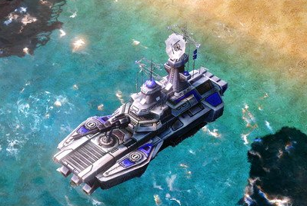

2.....（还有挺多，但不一定用，所以暂不列出，待修改）

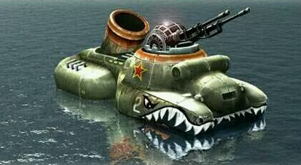

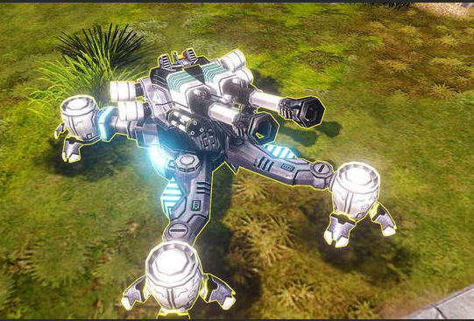

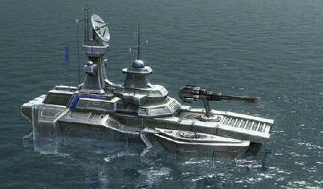

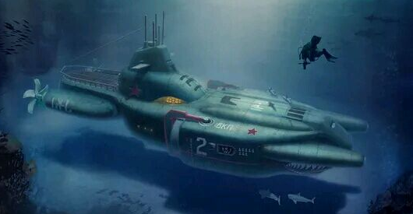

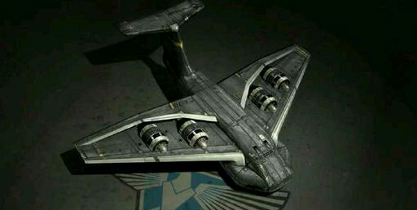

2.7游戏画面

单机模式: 参加战役任务, 参与波澜壮阔的剧情, 发掘丰富的玩法技巧.

用种类繁多, 玩法多样的遭遇战地图游戏, 钻研不同玩法.

联网模式: 参与匹配竞技, 享受竞技与合作的乐趣.

1.游戏地图：参考游戏背景

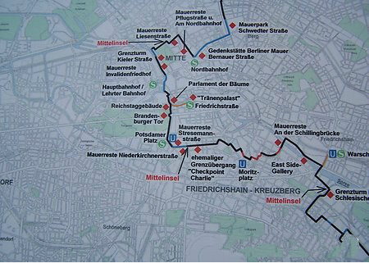

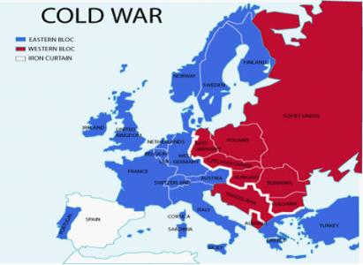

2.游戏部分场景：

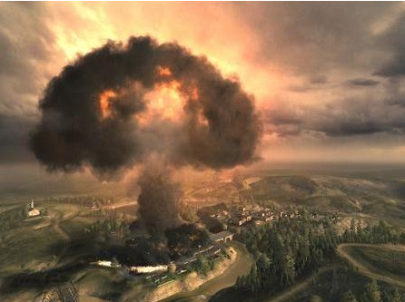

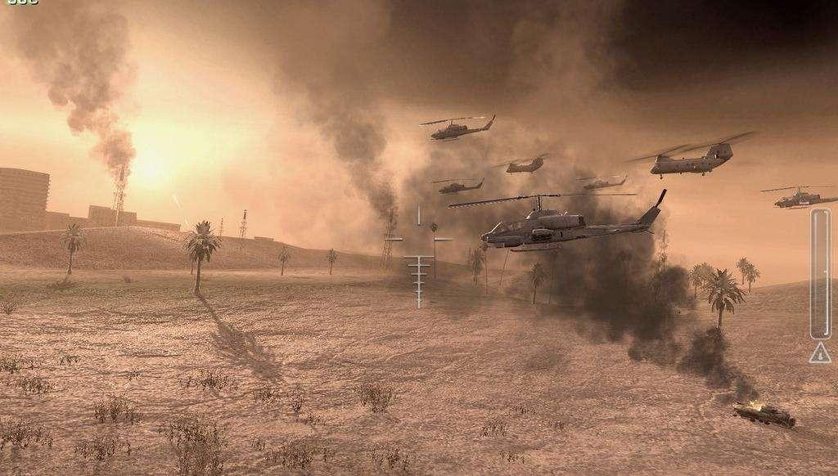

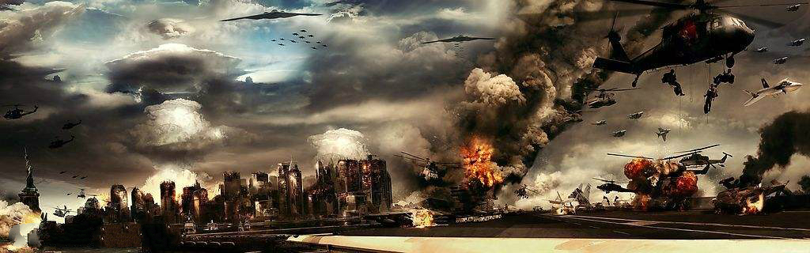

2.7游戏阵营图谱细节设计（待修改）

2.8游戏结束画面（待修改，logo，name，动画maybe，or小视频）

